附件2
药物临床试验机构立项审查资料目录
序号 | 文件名称  (包括但不限于下述文件) | 版本号、版本日期
1 | 临床试验申请表
2 | 研究者手册
3 | 试验方案
4 | 试验方案签署页（申办者、统计单位、组长单位PI、本中心PI）
5 | 病例报告表（样表）
6 | 知情同意书
7 | 研究病历（样表）
8 | 受试者招募广告及其他提供给受试者的书面文件（受试者问卷、患者日志、使用指南、招募材料等）
9 | 国家食品药品监督管理局药物临床试验批件
10 | 组长单位或协调研究单位伦理委员会审查批件及成员表
11 | 临床试验委托函（申办方—机构专业）、（申办方-CRO）、（申办方或CRO-SMO）
12 | 申办者资质（公司名称）（营业执照、组织机构代码证、税务登记证）
13 | 试验药物生产单位资质（公司名称）（营业执照、组织机构代码证、税务登记证、药品GMP证书、生产许可证）
14 | CRO资质（营业执照、组织机构代码证、税务登记证）
15 | SMO资质（营业执照、组织机构代码证、税务登记证）
16 | 监查员委托书（委托起止日期、联系方式）、身份证复印件、GCP培训证书
17 | 试验用药物的药检证明
18 | 试验用药品说明书或样稿
19 | 试验用药物的标签
20 | 保险证明或相关文件
21 | 研究中心一览表

备注：
文件请加盖申办方或CRO单位公章（封面及骑缝章），递交机构办公室留档。
资料文件套十一孔袋，装进三孔环形夹（或三孔O形夹），过厚的文件装定好收进文件盒。并用隔页纸标注文件序号。
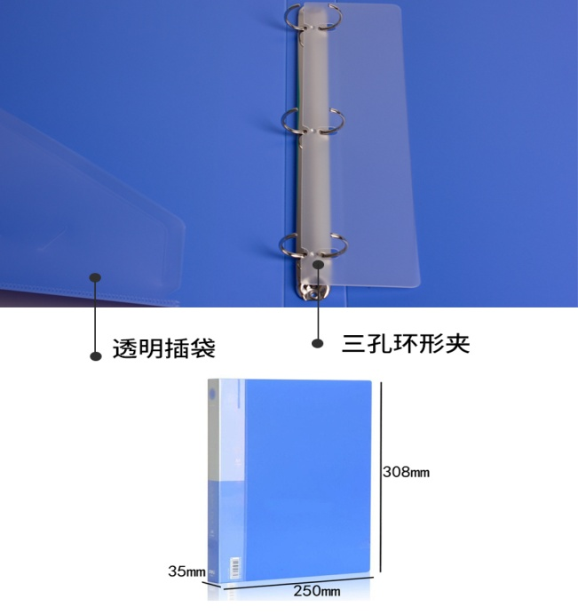

医疗器械临床试验机构立项审查资料目录
序号 | 文件名称  (包括但不限于下述文件) | 版本号、版本日期
1 | 临床试验申请表
2 | 研究者手册
3 | 试验方案及其修正案（已签名）
4 | 研究病历（若有）
5 | 病例报告表
6 | 知情同意书
7 | 受试者相关材料（招募广告、受试者日记）
8 | 申办方资质文件
9 | 生产许可证、试验用医疗器械研制符合适用的医疗器械生产质量管理规范声明
10 | 医疗器械临床试验委托函（申办方-CRO-医疗机构）
11 | 监查员委托书（包括身份证、GCP证）
12 | 研究中心一览表
13 | 财务规定
14 | 临床试验协议或合同（已签名）（机构、研究者、申办者）
15 | 国家食品药品监督管理总局批件（如为第三类医疗器械）
16 | 伦理委员会审查意见
17 | 伦理委员成员表
18 | 食品药品监督管理部门临床试验备案文件
19 | 研究者履历及相关文件
20 | 临床试验有关的实验室检测正常值范围
21 | 医学或实验室操作的质控证明（若有）
22 | 试验用器械生产厂家的资质
23 | 试验用医疗器械的标签
24 | 试验用医疗器械与试验相关物资的交接单
25 | 试验用医疗器械的自检报告、注册检验报告
26 | 试验用医疗器械产品标准及技术要求
27 | 对照产品注册证、说明书
28 | 设盲试验的破盲程序（若有）

